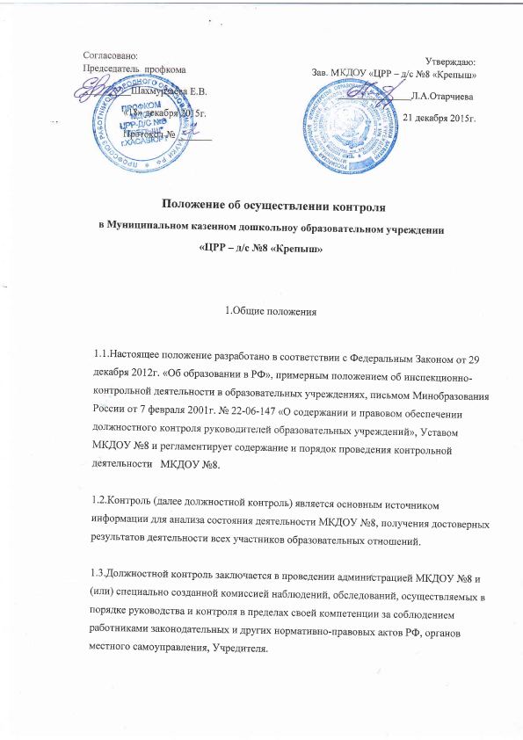

1.4. Должностные лица, занимающиеся контрольной деятельностью, руководствуются законодательством в области образования, указами Президента РФ, Постановлениями и распоряжениями Правительства России, нормативными правовыми актами, изданными Минобразования России, Администрация Муниципального образования - городской округ "ГОРОД ХАСАВЮРТ", органами местного самоуправления, Учредителем, Уставом ДОУ Гоорский Д/С, локальными актами, настоящим Положением, приказами о проведении контроля, Типовым положением о дошкольном образовательном учреждении, должностными инструкциями.
1.5. Целью контрольной деятельности ДОУ Гоорский Д/С является:
— совершенствование деятельности ДОУ Гоорский Д/С;
—повышение профессионального мастерства и квалификации педагогических работников ДОУ Гоорский Д/С;
— улучшение качества образования воспитанников.
1.6. Срок данного Положения не ограничен. Данное Положение действует до принятия нового.
2. Основные задачи должностного контроля
2.1. Основными задачами должностного контроля в ДОУ Гоорский Д/С являются:
— контроль исполнения нормативно-правовых актов, регламентирующих деятельность ДОУ Гоорский Д/С;
— выявление случаев нарушений и неисполнения нормативно-правовых актов, регламентирующих деятельность ДОУ Гоорский Д/С, принятие мер по их пресечению;
— анализ причин, лежащих в основе нарушений, принятие мер по их предупреждению;
— защита прав и свобод участников образовательного процесса;
— анализ и экспертная оценка эффективности результатов деятельности работников;
— изучение результатов деятельности сотрудников, выявление положительных и отрицательных тенденций в организации образовательного процесса и разработка на этой основе предложений по изучению, обобщению и распространению педагогического опыта и устранению негативных тенденций;
— совершенствование качества воспитания и образования воспитанников ДОУ Гоорский Д/С с одновременным повышением ответственности должностных лиц за конечный результат;
— контроль реализации образовательных программ, соблюдения Устава и иных локальных актов;
— анализ результатов исполнения приказов по ДОУ Гоорский Д/С;
— анализ и прогнозирование тенденций развития образовательного процесса в ДОУ Гоорский Д/С;
— оказание методической помощи педагогическим работникам в процессе контроля.
3. Организационные виды, формы и методы должностного контроля
3.1. Контрольная деятельность может осуществляться в виде плановых, оперативных проверок и текущего контроля.
3.1.1. Контрольная деятельность в виде плановых проверок проходит в соответствии с утвержденным планом-графиком, который обеспечивает периодичность и исключает нерациональное дублирование в организации проверок и доводится до членов педагогического коллектива в начале учебного года.
3.2. По совокупности вопросов, подлежащих проверке, плановый контроль проводится в виде тематических (одно направление деятельности) или оперативных проверок (два и более направлений).
3.2.1. Тематический контроль проводится по отдельным проблемам деятельности ДОУ Гоорский Д/С.
Тематический контроль направлен не только на изучение фактического состояния дел по конкретному вопросу, но и на внедрение новых образовательных и здоровьесберегающих технологий, форм и методов работы, опыта работников ДОУ.
Темы контроля определяются в соответствии с годовым планом работы ДОУ Гоорский Д/С.
В ходе тематического контроля проводятся тематические исследования (анкетирование, тестирование), анализируется практическая деятельность педагогических работников (через посещение занятий, воспитательные мероприятия с детьми, родителями, организация и проведение режимных моментов, проверку документации).
3.2.2. Одной из форм тематического контроля является персональный контроль. В ходе персонального контроля, проверяющий изучает:
— уровень знаний работника в области его компетенции, его профессиональное мастерство;
— уровень исполнения работником его должностных обязанностей;
— уровень овладения педагогом новыми образовательными технологиями, наиболее эффективными формами, методами и приемами обучения;
— результаты деятельности работника ДОУ Гоорский Д/С и пути их достижения.
3.2.3. Методами должностного контроля могут быть:
· анализ документации,
· обследование,
· наблюдение,
· анкетирование,
· тестирование,
· опрос участников образовательного процесса,
· контрольные срезы освоения образовательных программ,
· иные правомерные методы, способствующие достижению цели
контроля.
3.2.4. Текущий (оперативный) контроль направлен на изучение вопросов, требующих постоянного контроля, контроля не реже одного раза в квартал, контроля не реже одного раза в месяц.
4. Организация должностного контроля
4.1. Должностной контроль в ДОУ Гоорский Д/С осуществляется заведующим дошкольным образовательным учреждением, старшим воспитателем, медсестрой, а также комиссией, определенной приказом руководителя образовательного учреждения и согласно, утвержденного плана контроля.
4.2. Контрольная деятельность является составной частью годового плана работы ДОУ Гоорский Д/С.
4.3. Заведующий издает приказ о сроках и теме предстоящего контроля, устанавливает срок предоставления итоговых материалов, назначает ответственного, доводит до сведения проверяемых и проверяющих план-задание предстоящего контроля.
4.4. План-задание предстоящего контроля составляется заведующим, либо старшим воспитателем. План-задание определяет вопросы конкретной проверки, которые должны обеспечить достоверность и сравнимость результатов контроля для подготовки итогового документа.
4.5. Периодичность и виды контрольной деятельности определяются необходимостью получения объективной информации о реальном состоянии дел и результатах деятельности работников ДОУ Гоорский Д/С.
4.6. Основания для должностного контроля:
— годовой план-график контроля;
— задание руководства органа управления образованием (проверка состояния дел для подготовки управленческих решений, которое должно быть документально оформлено);
— обращение физических и юридических лиц по поводу нарушений в области воспитания и образования (оперативный контроль).
4.7. Работник должен быть предупрежден о проведении плановой проверки заранее.
4.8. При проведении оперативных (экстренных) проверок педагогические и другие работники могут не предупреждаться заранее.
Экстренным случаем считается письменная жалоба родителей (законных представителей) на нарушение прав воспитанника, законодательства об образовании, а также случаи грубого нарушения законодательства РФ, трудовой дисциплины работниками ДОУ Гоорский Д/С.
4.9. Результаты тематического контроля оформляются в виде справки о результатах контроля. Итоговый материал должен содержать констатацию фактов, выводы и при необходимости предложения.
4.10. Текущий контроль фиксируется в виде констатации фактов в картах контроля (анализа, наблюдения). По результатам текущего контроля в картах оформляются выводы и рекомендации.
4.11. Информация о результатах должностного контроля доводится до работников ДОУ Гоорский Д/С.
4.12. Проверяющие и проверяемые после ознакомления с результатами контрольной деятельности должны поставить подписи под итоговыми документами. При этом, проверяемые имеют право сделать запись о несогласии с результатами контроля в целом или по отдельным фактам и выводам. Если нет возможности получить подпись проверяемого, запись об этом делает председатель комиссии, осуществляющий проверку, или заведующий.
4.13. По итогам контроля, в зависимости от его формы, целей, задач, а также с учетом реального положения дел:
— проводятся заседания Совета педагогов, производственные собрания, рабочие совещания с работниками ДОУ Гоорский Д/С;
— результаты контроля могут учитываться при аттестации педагогических работников, но не являются основанием для заключения аттестационной комиссии.
4.14. Заведующий по результатам контроля принимает следующие решения:
— об издании соответствующего приказа;
— об обсуждении итоговых материалов контроля коллегиальным органом;
— о повторном контроле с привлечением определенных специалистов (экспертов);
— о привлечении к дисциплинарной ответственности должностных лиц, педагогических и других работников;
— о поощрении работников и др.
4.15. О результатах проверки сведений, изложенных в обращениях родителей, а также в обращении и запросах других граждан и организаций, сообщается им в установленном порядке и в установленные сроки.

5. Примерный перечень вопросов, подлежащих должностному контролю
5.1. Заведующий ДОУ Гоорский Д/С и (или) по его поручению старший воспитатель, другие специалисты в рамках полномочий, определенных приказом руководителя образовательного учреждения, вправе осуществлять должностной контроль результатов деятельности работников по вопросам:
- осуществления государственной политики в области образования;
- использования финансовых и материальных средств в соответствии
нормативами и по назначению;
- использования методического обеспечения в образовательном процессе;
- реализации утвержденной образовательной программы и учебного плана ДОУ;
- соблюдения календарных планов;
- соблюдения Устава, правил внутреннего трудового распорядка и иных локальных актов образовательного учреждения;
- другим вопросам в рамках компетенции проверяющих лиц.

6. Права участников должностного контроля
6.1. При осуществлении контрольной деятельности проверяющий имеет право:
— знакомиться с документацией в соответствии с должностными обязанностями работника ДОУ Гоорский Д/С, его аналитическими материалами;
— изучать практическую деятельность педагогических работников через посещение и анализ занятий, других мероприятий с детьми, наблюдение режимных моментов;
— проводить мониторинг образовательного процесса с последующим анализом полученной информации;
— организовывать социологические, психологические, педагогические исследования;
— делать выводы и принимать управленческие решения.
6.2. Проверяемый работник ДОУ Гоорский Д/С имеет право:
— знать сроки контроля и критерии оценки его деятельности;
— знать цель, содержание, виды, формы и методы контроля;
— своевременно знакомиться с выводами и рекомендациями проверяющих.

7. Ответственность
Члены комиссии, занимающейся контрольной деятельностью в ДОУ Гоорский Д/С, несут ответственность:
- за достоверность излагаемых фактов, представляемых в справках по итогам контроля;
- за тактичное отношение к проверяемому работнику во время проведения контрольных мероприятий;
- за качественную подготовку к проведению проверки деятельности работника;
- за ознакомление работника с итогами с итогами проверки до вынесение результатов на широкое обсуждение;
- за обоснованность выводов по итогам проверки.

8. Делопроизводство
8.1. Аналитические материалы по результатам контроля должны содержать в себе следующие разделы:
— вид контроля;
— форма контроля;
— тема проверки;
— цель проверки;
— сроки проверки;
— выводы;
— предложения и рекомендации
8.2. По результатам контроля заведующий издает приказ, в котором указываются:
— вид контроля;
— тема проверки;
— цель проверки;
— сроки проверки;
— результаты проверки;
— решение по результатам проверки;
— назначаются ответственные лица по исполнению решения;
— указываются сроки устранения недостатков;
8.3. По результатам контроля проводится собеседование с проверяемым, при необходимости — готовится сообщение о состоянии дел на административное совещание при заведующей ДОУ Гоорский Д/С, на педсовет.

